

ΕΛΛΗΝΙΚΗ ΔΗΜΟΚΡΑΤΙΑ

ΔΗΜΟΣ ΛΕΥΚΑΔΑΣ

ΝΟΜΟΣ ΛΕΥΚΑΔΑΣ

Λευκάδα, 22/09/2025

ΔΕΛΤΙΟ ΤΥΠΟΥ

**Κέρκυρα : Τα συμπεράσματα της Επιτροπής Περιφερειακής Ανάπτυξης του Ευρωπαϊκού Κοινοβουλίου**

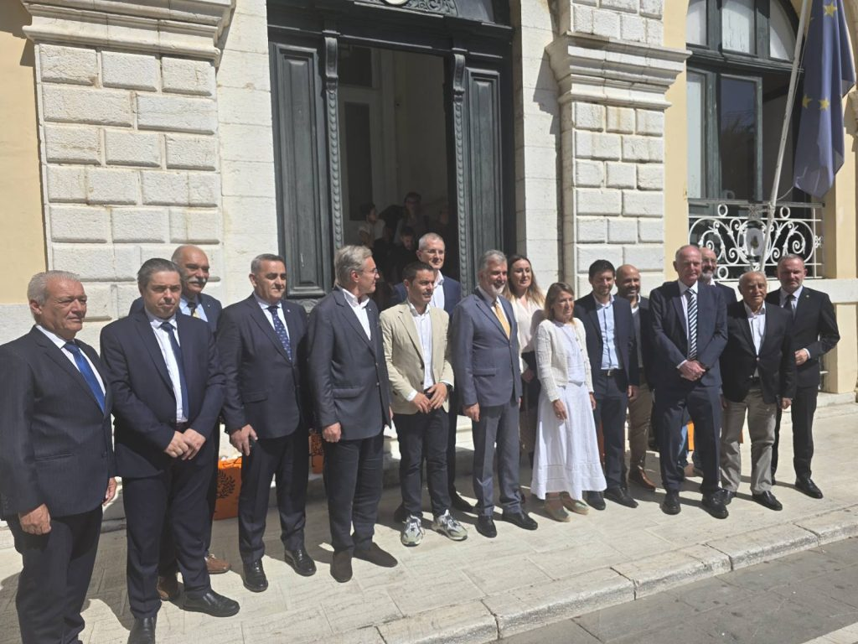

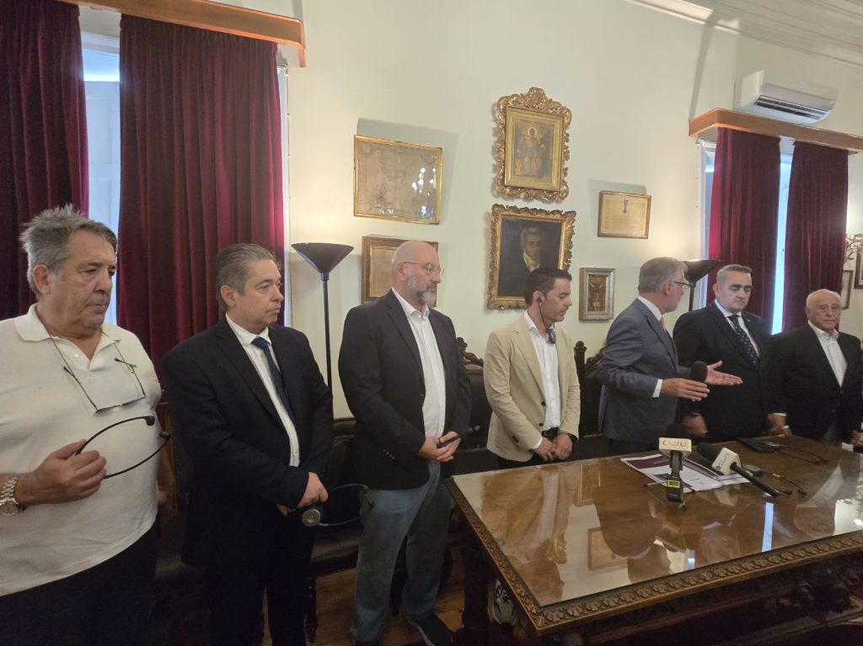

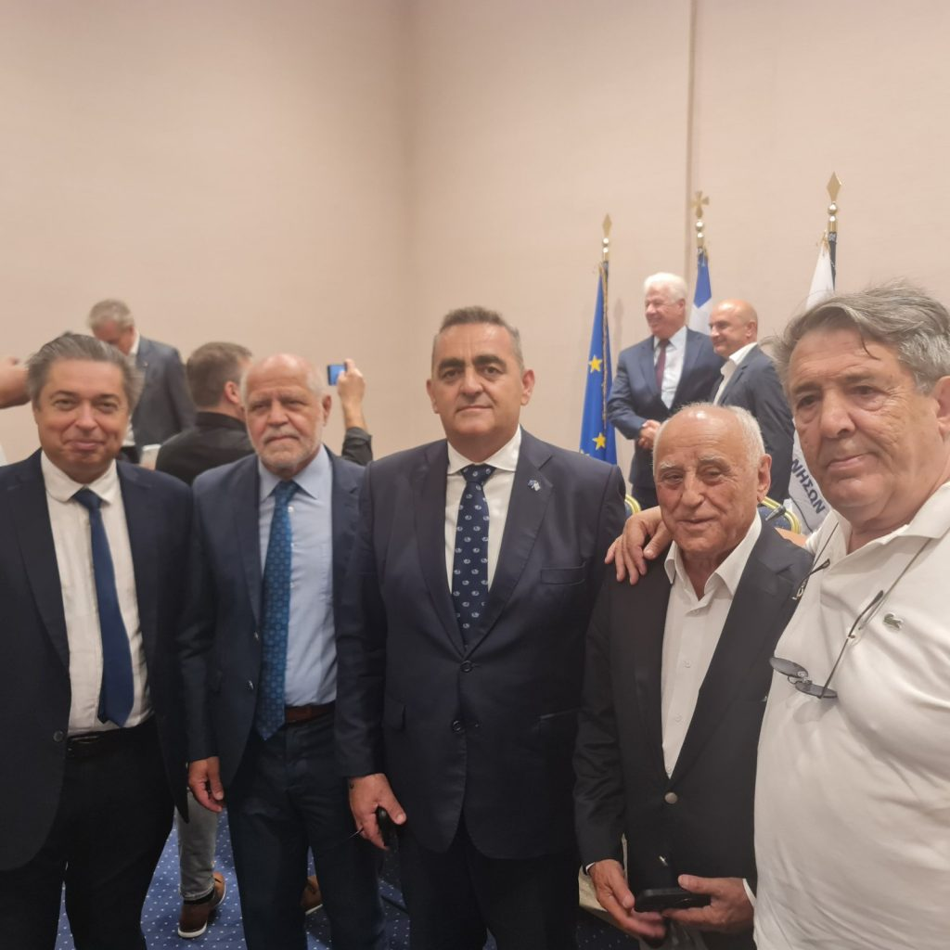

**Επίσημη επίσκεψη αντιπροσωπείας της Επιτροπής Περιφερειακής Ανάπτυξης του Ευρωπαϊκού Κοινοβουλίου στην Περιφέρεια Ιονίων Νήσων**

Δεκαμελής αντιπροσωπεία της Επιτροπής Περιφερειακής Ανάπτυξης του Ευρωπαϊκού Κοινοβουλίου, συναντήθηκε στην Κέρκυρα, το τριήμερο 15 – 17 Σεπτεμβρίου με εθνικές, περιφερειακές και τοπικές αρχές προκειμένου να συζητήσει προτεραιότητες της περιφερειακής ανάπτυξης και επενδυτικές πολιτικές.

Η επίσκεψη οργανώθηκε έπειτα από «πρόταση του ευρωβουλευτή της ΝΔ και του ΕΛΚ, Φρέντη Μπελέρη, την οποία στήριξαν οι ευρωβουλευτές της Επιτροπής Περιφερειακής Ανάπτυξης (REGI) του Ευρωπαϊκού Κοινοβουλίου, ώστε να πραγματοποιηθεί επίσημη αποστολή στην Περιφέρεια Ιονίων Νήσων (Κέρκυρα) στις 15-17 Σεπτεμβρίου 2025».

Μια σημαντική επίσκεψη, με ιδιαίτερη σημασία, καθώς έφερε στο «μικροσκόπιο» της Επιτροπής τις δυνατότητες, αλλά και τις προκλήσεις που αντιμετωπίζει μια νησιωτική Περιφέρεια. Επιπλέον, στη συγκεκριμένη επίσκεψη υπογραμμίστηκε η σημασία της Πολιτικής Συνοχής για την ενίσχυση της κοινωνικής και οικονομικής σύγκλισης μεταξύ των ευρωπαϊκών περιφερειών.

**Κατά τη διάρκεια της επίσκεψης, τα μέλη της Επιτροπής είχαν την ευκαιρία :**

* Να ενημερωθούν αναλυτικά για την αναπτυξιακή στρατηγική της Περιφέρειας και ίδιων των Δήμων, αλλά και τις προκλήσεις, προβλήματα της τρέχουσας περιόδου.

* Να επισκεφθούν έργα υποδομής και παρεμβάσεις που χρηματοδοτούνται από τα Ευρωπαϊκά Διαρθρωτικά και Επενδυτικά Ταμεία, αξιολογώντας την πρόοδο, την αποτελεσματικότητα και τον κοινωνικό τους αντίκτυπο. Και

* Να συνομιλήσουν με αιρετούς και παραγωγικούς φορείς, όπως την Ένωση ξενοδόχων, το ευρωπαϊκό δίκτυο νησιωτικών επιμελητηρίων INSULEUR, αλλά και το ελληνικό δίκτυο μικρών νησιών, ακούγοντας από πρώτο χέρι τις ανάγκες, τις προσδοκίες αλλά και τις καλές πρακτικές που εφαρμόζονται στην περιοχή.

**Ο Πρόεδρος της Επιτροπής**

**Ο πρόεδρος της επιτροπής, Ισπανός ευρωβουλευτής κ. Marcos Ros Sempere μετά την ολοκλήρωση του έργου της αντιπροσωπείας δήλωσε:** «Είχαμε μια εξαιρετικά παραγωγική αποστολή στα Ιόνια Νησιά. Η αντιπροσωπεία μας είχε την ευκαιρία να δει επιτόπου τη στήριξη της τοπικής ανάπτυξης από την πολιτική συνοχής της ΕΕ και να προσδιορίσει τις ειδικές ανάγκες και προκλήσεις που αντιμετωπίζουν οι νησιωτικές περιοχές. Τα Ιόνια Νησιά έχουν επιδείξει ισχυρή προσήλωση στη βιώσιμη ανάπτυξη, την προστασία του περιβάλλοντος και τη διατήρηση του πολιτισμού. Ωστόσο, η περιοχή αντιμετωπίζει επίσης σαφείς προκλήσεις που πρέπει να αντιμετωπιστούν καλύτερα στο μέλλον – μεταξύ άλλων την οικονομικά προσιτή και βιώσιμη στέγαση, τη διαχείριση αποβλήτων και λυμάτων και τη λειψυδρία. Η επίσκεψή μας επιβεβαιώνει επίσης την ισχυρή δέσμευση της Επιτροπής Περιφερειακής Ανάπτυξης του Ευρωπαϊκού Κοινοβουλίου να μην αφήσει καμία περιφέρεια στο περιθώριο – και ότι ο νησιωτικός χαρακτήρας δεν αντιμετωπίζεται ως μειονέκτημα, αλλά ως στρατηγική διάσταση που αξίζει στοχευμένη και αποτελεσματική στήριξη από την Ευρωπαϊκή Ένωση.»

**Ακολουθεί η ομιλία του Δημάρχου Λευκάδας, Δρ. Ξενοφώντα Βεργίνη, στην Επιτροπή Περιφερειακής Ανάπτυξης του Ευρωπαϊκού Κοινοβουλίου**

**Ειδικότητα (τρόπος) Εφαρμογής Μέτρων**

***«Για να γίνει όμως αυτό, τα μέτρα πρέπει να είναι εξειδικευμένα. Να αφορούν, δηλαδή, συγκεκριμένες ανάγκες και ειδικές συνθήκες που διέπουν την κατάσταση κάθε τόπου. Όχι γενικότητες, όχι αοριστίες. Να λαμβάνεται υπόψη το κουστούμι της συγκεκριμένης περιοχής. Ένα γενικό κουστούμι για όλες τις περιοχές και για όλα τα κράτη δεν οδηγεί πουθενά. Άρα, εξειδίκευση κριτηρίων για την εφαρμογή συγκεκριμένων μέτρων για συγκεκριμένη στόχευση. Συνεπώς, η στοχοθεσία προηγείται των πάντων. Έτσι, μπορούμε παράλληλα, οι χρηματοδοτήσεις να μην παραμένουν στα χαρτιά. Οι χρηματοδοτήσεις να είναι στην εφαρμογή τους. Άρα, εκεί παίζει ρόλο και ο χρόνος. Εσείς οι ίδιοι βάζετε χρόνο. Ο χρόνος πρέπει να προσμετράται όχι μόνο με τις ειδικές ανάγκες, αλλά και με τις ειδικές ικανότητες που έχουν για να τις απορροφήσουν. Διαφορετικά τι κάνουμε; Παρκάρουμε την χρηματοδότηση! Παίρνουμε ένα καινούριο αυτοκίνητο και το παρκάρουμε σε ένα καλό, αν θέλετε πάρκιν! Επίσης, πρέπει τα όργανα τα οποία εντέλλονται να εκτελέσουν προγράμματα να έχουν την ικανότητα της εκτέλεσης. Αυτό είναι το δεύτερο μέρος. Εδώ βέβαια, αναμφισβήτητα κύριο λόγο έχει η κυβερνητική πολιτική. Αναμφισβήτητα! Και αυτό γιατί δεν έχει κανένα λόγο όταν το πρώτιστο που είναι αν θέλετε ο πληθυσμός , η παραμονή του πληθυσμού, δεν εξειδικεύεται και δεν χρηματοδοτείται και επιδοτείται! Οι ορεινοί όγκοι γυμνώνονται, νεκρώνονται, με αποτέλεσμα εκεί να μην υπάρχουν δρόμοι και άλλα κοινά αγαθά. Όπως το τηλέφωνο, το νερό, τα πάντα! Άρα, λοιπόν, πρέπει εσείς οι Κοινοτικοί να προσέχετε, όταν κάνουμε ένα πλέγμα μέτρων. Πρέπει να έχουμε ως προοπτική ποιο; Μα την παραμονή του πληθυσμού με συγκεκριμένες ικανότητες υλοποίησης των μέτρων και αποτέλεσμα. Δεν υπάρχει αποτέλεσμα. Έτσι παραμένουν πολλά έργα ανεκτέλεστα και ημιτελή, με αποτέλεσμα να χάνονται και οι χρηματοδοτήσεις.***

***Συνεπώς, αν αυτά συμπληρωθούν με την γραφειοκρατία, την οποία με συγχωρείται την έζησα επτά (7) χρόνια στη διαπραγμάτευση. Εσείς, έχετε ένα άλλο ευρωπαϊκό σύστημα. Η Ευρωπαϊκή Ένωση πρέπει να καταλάβουμε ότι έχει ένα άλλο διοικητικό σύστημα. Οριζόντια μελέτη, οριζόντια μέτρα. Εμείς δεν έχουμε αυτό το σύστημα. Έχουμε κάθετο. Δηλαδή, έχουμε μια ιεραρχία, που αρχίζει διοικητικά και πηγαίνει και διαχέεται προς το τέρμα. Δηλαδή, σε αυτόν που πρόκειται να εκτελέσει. Άρα, δίνουμε εντολές και εκτελούνται. Δεν είναι δυνατόν αυτό να συμπέσει με τα οριζόντια μέτρα.***

***Επομένως και το τελευταίο για να μην σας παίρνω και χρόνο. Που πρέπει να μένει η αξία της προστιθέμενης ανάπτυξης; Στην ανάπτυξη! Ποια ανάπτυξη όμως; Η ανάπτυξη που έχει έννοια με την ευημερία, δηλαδή με την κατανομή του πλούτου και της δικαιοσύνης. Έχουμε λοιπόν την δικαιοσύνη, που είναι μεγαλύτερο και ευρύτερο από το δίκαιον, αλλά δεν έχουμε το δίκαιον! Για να υπάρξει όμως δικαιοσύνη πρέπει εκείνος ο οποίος έχει τις πρώτες ύλες να έχει και την προστιθέμενη αξία. Άρα, ενέργειες δραστηριοτήτων εκεί που πραγματικά ενεργούν οι ίδιοι – ο ίδιος ο ντόπιος πληθυσμός – ώστε εκείνος να δημιουργήσει και να κρατήσει την προστιθέμενη αξία. Είναι δυνατόν οι αγρότες να πουλούνε το γάλα, γιατί δεν έχουνε ένα μικρό εργαστήρι, για να το τυποποιήσουν και να επεξεργαστούν το γάλα τους και μιλάμε για το έτος 2025!***

***Άρα, λοιπόν, προτεραιότητες στις επενδύσεις, προτεραιότητες στα προγράμματα, στα εξειδικευμένα προγράμματα. Και παρακαλώ πάρα πολύ εσάς, υπήρξα Βουλευτής του Ελληνικού Κοινοβουλίου. Έχουμε και εμείς υποχρέωση να σας δίνουμε την πληροφόρηση. Έχουμε την υποχρέωση. Αλλά και εσείς, όταν παίρνετε την πληροφόρηση και με την δική σας ικανότητα, που όλοι είστε ικανοί, κάνετε τον κόπο να απλουστεύετε αυτά προς τους συναδέλφους σας. Και κυρίως, προς την Επιτροπή, η οποία δεν κάνει τίποτε άλλο από το να εγγράφει και να γράφει κανονισμούς και οδηγίες. Αν, λοιπόν, ο κανονισμός που αποτελεί νόμο και αναγκαστικά τον εφαρμόζουμε όλοι. Η οδηγία, όμως, είναι οδηγία και δίνει κατευθύνσεις. Οι κατευθύνσεις όμως, πολλές φορές δεν είναι προς την σωστή κατεύθυνση! Δίνονται οδηγίες σαν να απευθυνόμαστε σε ξένους. Δεν αναφερόμαστε στα συγκεκριμένα προβλήματα, ούτε στον συγκεκριμένο πληθυσμό, ούτε συγκεκριμένα στην Ελλάδα, ή σε μια άλλη χώρα, αυτό εννοώ με την ευρεία έννοια.***

***Τελειώνοντας, θέλω μια φορά ακόμα να τονίσω ότι μόνο η συνεργασία και η συνέργεια, επιμένω στην δεύτερη λέξη τη συνέργεια, στην συνεργασία δεν μένει τίποτα. Συνέργεια λοιπόν. Η συνέργεια είναι αναγκαίο στοιχείο της Ευρωπαϊκής Ένωσης. Και πρέπει να εμβαθύνουμε περισσότερο και πολιτικά την Ευρωπαϊκή Ένωση, διότι παραμένει απλά στην ευρύτητα, αλλά κυρίως να εμβαθύνουμε στη γνώση των προβλημάτων των λαών, δηλαδή του κάθε τόπου και εκεί να εφαρμόσουμε αντίστοιχες οδηγίες και κανονισμούς.***

***Σας ευχαριστώ πάρα πολύ και χαιρόμαστε που βρίσκεστε εδώ και είμαστε όλοι στη διάθεσή σας».***

**Από τον Δήμο Λευκάδας**